Министерство образования Республики Беларусь
Учреждение образования «Белорусский государственный технологический университет»

Факультет информационных технологий
Кафедра программной инженерии
Специальность 6-05-0612-01 Программная инженерия
Дисциплина Объектно-ориентированные технологии программирования и стандарты проектирования

Отчёт по лабораторной работе №4
по теме «Структуры, перечисления»
Вариант 5

Выполнил:
Зырянов Дмитрий Николаевич
Студент 2 курса группы 6

Преподаватель:
Белодед Николай Иванович

Минск, 2026
Содержание
Цель 2
Краткие теоретические сведения 2
Примеры решения типовых задач 5
Задачи повышенной трудности 12
Задание 1 12
Задание 2 15
Задание 3 19
Ответы на вопросы для самоконтроля 22

Цель
Изучить принципы создания и использования структур (struct) и перечислений (enum) в C#. Освоить отличия структур от классов, научиться применять перечисления для создания наборов именованных констант и использовать встроенные структуры .NET.

Краткие теоретические сведения
Структура (struct) — это пользовательский тип данных, который позволяет объединить несколько переменных различных типов под одним именем. В отличие от классов, структуры являются значимыми типами (value types) и хранятся в стеке, что обеспечивает более высокую производительность для небольших объектов.
// Объявление структуры
using System;

public struct Book
{
// Поля структуры
public string Title;
public string Author;
public int Pages;
public double Price;

// Конструктор
public Book(string title, string author, int pages, double price)
{
Title = title;
Author = author;
Pages = pages;
Price = price;
}

// Метод структуры
public void DisplayInfo()
{
Console.WriteLine($"Книга: {Title}, Автор: {Author}");
Console.WriteLine($"Страниц: {Pages}, Цена: {Price:C}");
}
}
Основные отличия структур от классов:
Характеристика | Структура (struct) | Класс (class)
Тип | Значимый (value type) | Ссылочный (reference type)
Хранение | В стеке | В куче (heap)
Наследование | Не поддерживается | Поддерживается
Конструктор по умолчанию | Всегда есть (нельзя переопределить) | Можно переопределить
При присваивании | Копируется значение | Копируется ссылка
Применение | Для небольших объектов | Для сложных объектов
Перечисления (enum) — это отдельный тип, состоящий из набора именованных констант. Перечисления делают код более читаемым и типобезопасным.
// Простое перечисление
using System;

public enum DaysOfWeek
{
Monday, // 0
Tuesday, // 1
Wednesday, // 2
Thursday, // 3
Friday, // 4
Saturday, // 5
Sunday // 6
}

// Перечисление с указанием значений
public enum Colors
{
Red = 1,
Green = 2,
Blue = 4,
Yellow = 8,
Black = 16,
White = 32
}

// Перечисление с типом byte
public enum Months : byte
{
January = 1,
February = 2,
March = 3,
April = 4,
May = 5,
June = 6,
July = 7,
August = 8,
September = 9,
October = 10,
November = 11,
December = 12
}

// Использование перечисления
DaysOfWeek today = DaysOfWeek.Wednesday;
Console.WriteLine(today); // Wednesday
Console.WriteLine((int)today); // 2

// Проверка наличия значения в перечислении
if (Enum.IsDefined(typeof(DaysOfWeek), "Monday"))
{
Console.WriteLine("Monday есть в перечислении");
}
Встроенные структуры .NET:
Платформа .NET предоставляет множество готовых структур, которые широко используются в повседневном программировании. Рассмотрим наиболее важные из них:
1. Структура DateTime
Структура DateTime предназначена для работы с датой и временем. Она позволяет создавать объекты даты, выполнять арифметические операции с датами, сравнивать их и форматировать вывод.
2. Структура TimeSpan
Структура TimeSpan представляет временной интервал (разницу между двумя датами или промежуток времени). Она удобна для измерения продолжительности и выполнения операций со временем.
3. Структура Point (из пространства имен System.Drawing)
Структура Point представляет собой пару координат (X, Y) и широко используется в графических приложениях, при работе с формами и элементами управления.
4. Структура Nullable<T> (или T?)
Структура Nullable<T> позволяет типам значений (которые обычно не могут быть null) принимать значение null. Это особенно полезно при работе с базами данных, где поля могут содержать отсутствующие значения, или в ситуациях, когда значение может быть не определено.
// Структура DateTime
using System;

DateTime currentDate = DateTime.Now;
DateTime specificDate = new DateTime(2024, 12, 25);
TimeSpan difference = specificDate - currentDate;

// Структура TimeSpan
TimeSpan interval = new TimeSpan(5, 30, 0); // 5 часов 30 минут

// Структура Point (из System.Drawing)
Point point = new Point(10, 20);
Console.WriteLine($"X: {point.X}, Y: {point.Y}");

// Структура Nullable<T>
int? nullableNumber = null; // эквивалентно Nullable<int>
Особенности встроенных структур:
- Все они являются значимыми типами (value types) - хранятся в стеке и копируются при присваивании
- Не поддерживают наследование - являются sealed по своей природе
- Имеют переопределенные методы - ToString(), Equals(), GetHashCode() для удобной работы
- Реализуют интерфейсы - IComparable, IFormattable и другие для обеспечения функциональности
- Неизменяемы (immutable) - большинство встроенных структур неизменяемы, их свойства нельзя изменить после создания (кроме Point, например)

Примеры решения типовых задач
Задача 1: Создание и использование структуры "Студент"
Создать структуру Student с полями: имя, возраст, средний балл. Реализовать метод вывода информации. Создать массив студентов и вывести список отличников (средний балл >= 4.5).
Код решения:
using System;

// Объявление структуры Student
public struct Student
{
// Поля структуры
public string Name;
public int Age;
public double AverageGrade;

// Конструктор
public Student(string name, int age, double averageGrade)
{
Name = name;
Age = age;
AverageGrade = averageGrade;
}

// Метод для вывода информации о студенте
public void DisplayInfo()
{
Console.WriteLine($"Студент: {Name}, Возраст: {Age}, Средний балл: {AverageGrade:F2}");
}

// Метод для проверки, является ли студент отличником
public bool IsExcellentStudent()
{
return AverageGrade >= 4.5;
}
}

class Program
{
static void Main()
{
// Создание массива студентов
Student[] students = new Student[5];

// Заполнение массива
students[0] = new Student("Иванов Иван", 19, 4.8);
students[1] = new Student("Петрова Анна", 20, 4.2);
students[2] = new Student("Сидоров Петр", 18, 3.9);
students[3] = new Student("Козлова Мария", 19, 5.0);
students[4] = new Student("Смирнов Алексей", 20, 4.6);

// Вывод всех студентов
Console.WriteLine("Список всех студентов:");
Console.WriteLine("------------------------");
foreach (Student student in students)
{
student.DisplayInfo();
}

// Вывод отличников
Console.WriteLine("\nСписок отличников (средний балл >= 4.5):");
Console.WriteLine("------------------------");
int count = 0;
foreach (Student student in students)
{
if (student.IsExcellentStudent())
{
student.DisplayInfo();
count++;
}
}

if (count == 0)
{
Console.WriteLine("Отличников нет");
}

Console.WriteLine($"\nВсего студентов: {students.Length}, Отличников: {count}");
}
}
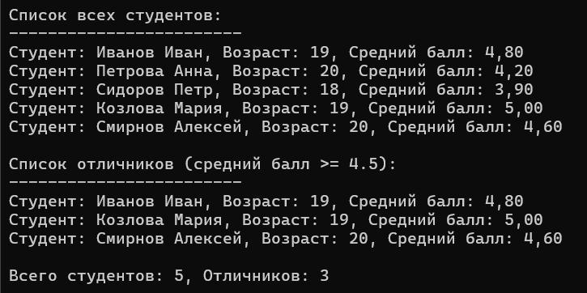
Задача 2: Использование перечислений для дней недели
Создать перечисление DaysOfWeek. Написать метод, который принимает день недели и возвращает информацию о том, является ли этот день выходным. Продемонстрировать работу с перечислением и его числовыми значениями.
Код решения:
using System;

// Перечисление дней недели
public enum DaysOfWeek
{
Monday = 1, // Понедельник - 1
Tuesday = 2, // Вторник - 2
Wednesday = 3, // Среда - 3
Thursday = 4, // Четверг - 4
Friday = 5, // Пятница - 5
Saturday = 6, // Суббота - 6
Sunday = 7 // Воскресенье - 7
}

// Расширение для перечисления (методы расширения)
public static class DaysOfWeekExtensions
{
public static bool IsWeekend(this DaysOfWeek day)
{
return day == DaysOfWeek.Saturday || day == DaysOfWeek.Sunday;
}

public static string GetRussianName(this DaysOfWeek day)
{
switch (day)
{
case DaysOfWeek.Monday: return "Понедельник";
case DaysOfWeek.Tuesday: return "Вторник";
case DaysOfWeek.Wednesday: return "Среда";
case DaysOfWeek.Thursday: return "Четверг";
case DaysOfWeek.Friday: return "Пятница";
case DaysOfWeek.Saturday: return "Суббота";
case DaysOfWeek.Sunday: return "Воскресенье";
default: return "Неизвестный день";
}
}
}

class Program
{
static void Main()
{
Console.WriteLine("=== Работа с перечислением DaysOfWeek ===\n");

// Перебор всех значений перечисления
Console.WriteLine("Все дни недели:");
foreach (DaysOfWeek day in Enum.GetValues(typeof(DaysOfWeek)))
{
int dayNumber = (int)day;
string russianName = day.GetRussianName();
string weekend = day.IsWeekend() ? "Выходной" : "Рабочий день";

Console.WriteLine($"{dayNumber}. {russianName} ({day}) - {weekend}");
}

Console.WriteLine("\n=== Проверка конкретных дней ===\n");

// Проверка конкретных дней
CheckDay(DaysOfWeek.Monday);
CheckDay(DaysOfWeek.Saturday);

Console.WriteLine("\n=== Получение дня по номеру ===\n");

// Получение дня по числовому значению
int dayNumber1 = 3;
DaysOfWeek dayFromNumber = (DaysOfWeek)dayNumber1;
Console.WriteLine($"День с номером {dayNumber1}: {dayFromNumber.GetRussianName()}");

// Парсинг строки в перечисление
string dayString = "Friday";
if (Enum.TryParse(dayString, out DaysOfWeek parsedDay))
{
Console.WriteLine($"День из строки '{dayString}': {parsedDay.GetRussianName()}");
}

Console.WriteLine("\n=== Информация о перечислении ===\n");

// Получение информации о перечислении
Type enumType = typeof(DaysOfWeek);
Console.WriteLine($"Имя перечисления: {enumType.Name}");
Console.WriteLine($"Базовый тип: {Enum.GetUnderlyingType(enumType)}");

// Получение всех имен и значений
string[] names = Enum.GetNames(enumType);
Array values = Enum.GetValues(enumType);

Console.WriteLine("\nДни недели (имя = значение):");
for (int i = 0; i < names.Length; i++)
{
Console.WriteLine($"{names[i]} = {(int)values.GetValue(i)}");
}
}

static void CheckDay(DaysOfWeek day)
{
string russianName = day.GetRussianName();
string dayType = day.IsWeekend() ? "выходной" : "рабочий";
Console.WriteLine($"{russianName} ({day}) - это {dayType} день");
}
}
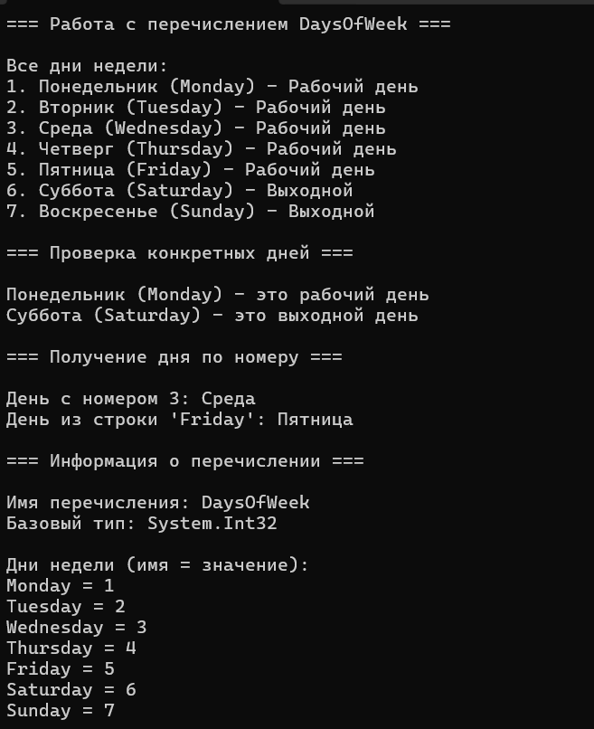
Индивидуальные задания
5 | 1. Создайте структуру BankAccount с полями: номер счета, владелец, баланс, валюта. Реализуйте методы: пополнения, снятия средств (с проверкой достаточности), вывода информации. Создайте массив счетов и найдите самый богатый.  2. Создайте перечисление ProcessorBrand (Intel, AMD, Apple). Напишите метод, который принимает бренд и частоту процессора, и возвращает строку с полным названием (например: "Intel Core i7 3.6GHz").

using System;
using System.Globalization;
public enum Currency
{
RUB,
USD,
EUR
}

struct BankAccount
{
public string AccountNumber; // номер счёта
public string Owner; // владелец
public decimal Balance; // баланс
public Currency Currency; // валюта

public BankAccount(string accountNumber, string owner, decimal balance, Currency currency)
{
AccountNumber = accountNumber;
Owner = owner;
Balance = balance;
Currency = currency;
}
public void Deposit(decimal amount)
{
if (amount <= 0)
{
Console.WriteLine($" Счёт {AccountNumber}: сумма пополнения должна быть положительной");
return;
}
Balance += amount;
Console.WriteLine($" Счёт {AccountNumber}: пополнение на {amount} {Currency}, баланс {Balance} {Currency}");
}

// Снятие средств с проверкой достаточности; возвращает true при успехе
public bool Withdraw(decimal amount)
{
if (amount <= 0)
{
Console.WriteLine($" Счёт {AccountNumber}: сумма снятия должна быть положительной");
return false;
}
if (amount > Balance)
{
Console.WriteLine($" Счёт {AccountNumber}: недостаточно средств (баланс {Balance} {Currency}, запрошено {amount} {Currency})");
return false;
}
Balance -= amount;
Console.WriteLine($" Счёт {AccountNumber}: снято {amount} {Currency}, баланс {Balance} {Currency}");
return true;
}

// Баланс в рублях — чтобы сравнивать счета в разных валютах
public decimal GetBalanceInRub()
{
decimal rate = Currency switch
{
Currency.USD => 90m, // условные курсы
Currency.EUR => 100m,
_ => 1m
};
return Balance * rate;
}

public void DisplayInfo()
{
Console.WriteLine($"{AccountNumber} | {Owner,-16} | {Balance,10:F2} {Currency} | ~ {GetBalanceInRub(),10:F2} RUB");
}

}
public enum ProcessorBrand
{
Intel,
AMD,
Apple
}

class Program
{
static string GetProcessorName(ProcessorBrand brand, double frequencyGHz)
{
string model = brand switch
{
ProcessorBrand.Intel => "Intel Core i7",
ProcessorBrand.AMD => "AMD Ryzen 7",
ProcessorBrand.Apple => "Apple M3",
_ => "Неизвестный процессор"
};
return $"{model} {frequencyGHz.ToString("0.0#", CultureInfo.InvariantCulture)}GHz";
}

static void Main()
{
// ===== Задание 1 =====
Console.WriteLine("=== Задание 1. Структура BankAccount ===\n");

BankAccount[] accounts =
{
new BankAccount("40817-001", "Иванов Иван", 150000m, Currency.RUB),
new BankAccount("40817-002", "Петрова Анна", 4000m, Currency.USD),
new BankAccount("40817-003", "Сидоров Пётр", 1800m, Currency.EUR),
new BankAccount("40817-004", "Козлова Мария", 250000m, Currency.RUB)
};

Console.WriteLine("Операции со счетами:");
// Элемент массива — переменная, поэтому метод меняет именно его
accounts[0].Deposit(25000m);
accounts[1].Withdraw(700m);
accounts[2].Withdraw(5000m); // недостаточно средств
accounts[3].Withdraw(-100m); // некорректная сумма

Console.WriteLine("\nСписок счетов:");
foreach (BankAccount acc in accounts)
{
acc.DisplayInfo();
}

// Поиск самого богатого счёта (с пересчётом в рубли)
int richest = 0;
for (int i = 1; i < accounts.Length; i++)
{
if (accounts[i].GetBalanceInRub() > accounts[richest].GetBalanceInRub())
{
richest = i;
}
}
Console.WriteLine($"\nСамый богатый счёт: {accounts[richest].AccountNumber}, владелец {accounts[richest].Owner} " +
$"(~ {accounts[richest].GetBalanceInRub():F2} RUB)");

// Демонстрация: структура копируется при присваивании
BankAccount copy = accounts[0];
copy.Deposit(1m);
Console.WriteLine($"\nПосле пополнения копии: копия = {copy.Balance}, оригинал = {accounts[0].Balance}");

// ===== Задание 2 =====
Console.WriteLine("\n=== Задание 2. Перечисление ProcessorBrand ===\n");
Console.WriteLine(GetProcessorName(ProcessorBrand.Intel, 3.6));
Console.WriteLine(GetProcessorName(ProcessorBrand.AMD, 4.2));
Console.WriteLine(GetProcessorName(ProcessorBrand.Apple, 4.05));

Console.WriteLine("\nВсе бренды перечисления:");
foreach (ProcessorBrand brand in Enum.GetValues(typeof(ProcessorBrand)))
{
Console.WriteLine($" {(int)brand} = {brand}");
}
}
}

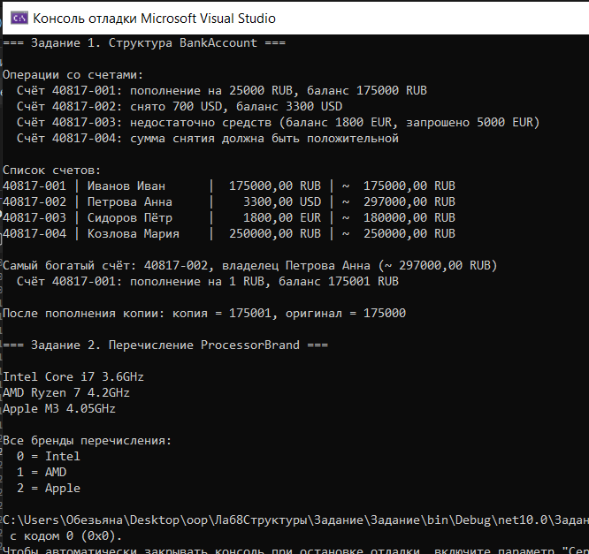

Задачи повышенной трудности

Задание 1
Создайте структуру Spaceship с полями: название, скорость, запас топлива, экипаж (массив структур CrewMember), состояние систем (перечисление ShipStatus). Структура CrewMember содержит: имя, должность (перечисление CrewRole), уровень навыков (1-10), состояние здоровья (перечисление HealthStatus). Реализуйте методы для расчета дальности полета, проверки возможности выполнения миссии (наличие всех ключевых членов экипажа), симуляции повреждений при столкновении с метеоритом, ремонта систем и лечения экипажа. Продемонстрируйте работу системы на примере миссии к Марсу.
using System;

enum ShipStatus { Operational, Damaged, Critical }
enum CrewRole { Captain, Pilot, Engineer, Medic }
enum HealthStatus { Healthy, Injured, Critical }

struct CrewMember
{
public string Name;
public CrewRole Role;
public int Skill; // 1..10
public HealthStatus Health;

public CrewMember(string name, CrewRole role, int skill)
{
Name = name;
Role = role;
Skill = skill;
Health = HealthStatus.Healthy;
}
}

struct Spaceship
{
public string Name;
public double Speed; // км/с
public double Fuel; // тонн
public CrewMember[] Crew;
public ShipStatus Status;

public Spaceship(string name, double speed, double fuel, CrewMember[] crew)
{
Name = name;
Speed = speed;
Fuel = fuel;
Crew = crew;
Status = ShipStatus.Operational;
}

// Дальность (млн км): 1 т топлива = 0,5 млн км, у повреждённого корабля вдвое меньше
public double GetRange()
{
double range = Fuel * 0.5;
return Status == ShipStatus.Operational ? range : range / 2;
}

// Есть ли в экипаже здоровый (не Critical) член с нужной ролью
bool HasRole(CrewRole role)
{
foreach (CrewMember m in Crew)
if (m.Role == role && m.Health != HealthStatus.Critical) return true;
return false;
}

public bool CanFly(double distance)
{
foreach (CrewRole role in Enum.GetValues<CrewRole>())
{
if (!HasRole(role))
{
Console.WriteLine($" Нет члена экипажа: {role}");
return false;
}
}
if (Status == ShipStatus.Critical)
{
Console.WriteLine(" Системы в критическом состоянии");
return false;
}
if (GetRange() < distance)
{
Console.WriteLine($" Мало топлива: дальность {GetRange()} < {distance}");
return false;
}
return true;
}

// Метеорит: сила 1..10
public void MeteorHit(int power)
{
Console.WriteLine($"Метеорит силой {power}!");
Status = power >= 7 ? ShipStatus.Critical : ShipStatus.Damaged;
Fuel -= power * 10;
for (int i = 0; i < Crew.Length; i++)
if (Crew[i].Skill < power) Crew[i].Health = HealthStatus.Injured;
}

public void Repair()
{
if (HasRole(CrewRole.Engineer)) Status = ShipStatus.Operational;
Console.WriteLine($"Ремонт: системы {Status}");
}

public void HealCrew()
{
if (!HasRole(CrewRole.Medic)) return;
for (int i = 0; i < Crew.Length; i++) Crew[i].Health = HealthStatus.Healthy;
Console.WriteLine("Лечение: весь экипаж здоров");
}

public void Print()
{
Console.WriteLine($"{Name}: топливо {Fuel} т, дальность {GetRange()} млн км, системы {Status}");
foreach (CrewMember m in Crew)
Console.WriteLine($" {m.Name} ({m.Role}), навык {m.Skill}, {m.Health}");
}
}

class Program
{
static void Main()
{
CrewMember[] crew =
{
new CrewMember("Орлов", CrewRole.Captain, 9),
new CrewMember("Белова", CrewRole.Pilot, 8),
new CrewMember("Кузнецов", CrewRole.Engineer, 7),
new CrewMember("Лебедева", CrewRole.Medic, 5)
};
Spaceship ship = new Spaceship("Арес-1", 30, 600, crew);
double mars = 225; // млн км

ship.Print();
Console.WriteLine($"Можно лететь к Марсу: {ship.CanFly(mars)}\n");

ship.MeteorHit(6);
ship.Print();
Console.WriteLine($"Можно лететь к Марсу: {ship.CanFly(mars)}\n");

ship.Repair();
ship.HealCrew();
ship.Print();
Console.WriteLine($"Можно лететь к Марсу: {ship.CanFly(mars)}");
}
}

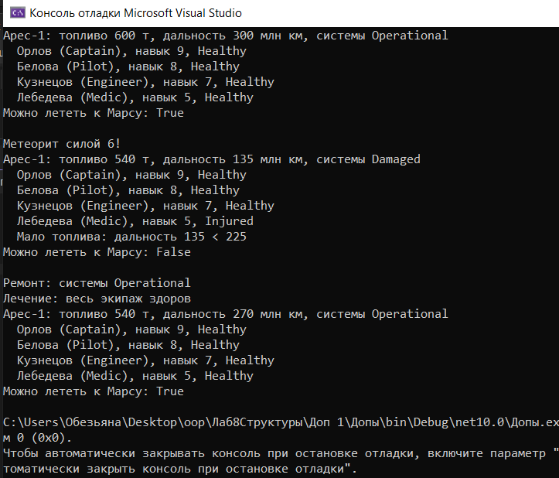

Задание 2
2. Разработайте структуру SmartHome с массивами структур Room, Device, Scenario. Структура Room содержит: название, температуру, влажность, список устройств. Структура Device включает: тип (перечисление DeviceType), состояние, показатели. Структура Scenario задает условия активации (время, присутствие жильцов, показания датчиков) и действия. Реализуйте методы для автоматического управления климатом, обнаружения нештатных ситуаций (пожар, протечка), оптимизации энергопотребления, сбора статистики. Добавьте приоритезацию действий при конфликте сценариев.

using System;

enum DeviceType { Heater, AirConditioner, Light, SmokeSensor, LeakSensor }

struct Device
{
public string Name;
public DeviceType Type;
public bool IsOn;
public int Power; // Вт
public int Value; // показание датчика

public Device(string name, DeviceType type, int power)
{
Name = name;
Type = type;
Power = power;
IsOn = false;
Value = 0;
}
}

struct Room
{
public string Name;
public double Temperature;
public int Humidity;
public Device[] Devices;

public Room(string name, double temperature, int humidity, Device[] devices)
{
Name = name;
Temperature = temperature;
Humidity = humidity;
Devices = devices;
}
}

struct Scenario
{
public string Name;
public int FromHour, ToHour; // когда активен
public bool NeedPeople; // true - только когда жильцы дома
public DeviceType Target;
public bool TurnOn;
public int Priority;

public Scenario(string name, int from, int to, bool needPeople, DeviceType target, bool turnOn, int priority)
{
Name = name; FromHour = from; ToHour = to; NeedPeople = needPeople;
Target = target; TurnOn = turnOn; Priority = priority;
}
}

struct SmartHome
{
public Room[] Rooms;
public Scenario[] Scenarios;

public SmartHome(Room[] rooms, Scenario[] scenarios)
{
Rooms = rooms;
Scenarios = scenarios;
}

// Включить/выключить все устройства типа type во всех комнатах
void SetAll(DeviceType type, bool on)
{
for (int r = 0; r < Rooms.Length; r++)
for (int d = 0; d < Rooms[r].Devices.Length; d++)
if (Rooms[r].Devices[d].Type == type) Rooms[r].Devices[d].IsOn = on;
}

// Климат: < 20 - обогрев, > 25 - кондиционер
public void ControlClimate()
{
for (int r = 0; r < Rooms.Length; r++)
{
for (int d = 0; d < Rooms[r].Devices.Length; d++)
{
if (Rooms[r].Devices[d].Type == DeviceType.Heater)
Rooms[r].Devices[d].IsOn = Rooms[r].Temperature < 20;
if (Rooms[r].Devices[d].Type == DeviceType.AirConditioner)
Rooms[r].Devices[d].IsOn = Rooms[r].Temperature > 25;
}
Console.WriteLine($"Климат: {Rooms[r].Name} {Rooms[r].Temperature} °C, влажность {Rooms[r].Humidity}%");
}
}

// Сценарии: при конфликте побеждает больший приоритет
public void RunScenarios(int hour, bool peopleHome)
{
foreach (DeviceType type in Enum.GetValues<DeviceType>())
{
int best = -1, count = 0;
for (int i = 0; i < Scenarios.Length; i++)
{
Scenario s = Scenarios[i];
bool active = s.Target == type && hour >= s.FromHour && hour < s.ToHour
&& (!s.NeedPeople || peopleHome);
if (active) count++;
if (active && (best == -1 || s.Priority > Scenarios[best].Priority))
best = i;
}
if (best != -1)
{
SetAll(type, Scenarios[best].TurnOn);
if (count > 1)
Console.WriteLine($"Конфликт {count} сценариев для {type} - выбран приоритет {Scenarios[best].Priority}");
Console.WriteLine($"Сценарий \"{Scenarios[best].Name}\": {type} -> {(Scenarios[best].TurnOn ? "ON" : "OFF")}");
}
}
}

// Пожар: дым > 50; протечка: датчик > 0
public void CheckAlarms()
{
foreach (Room room in Rooms)
foreach (Device d in room.Devices)
{
if (d.Type == DeviceType.SmokeSensor && d.Value > 50)
Console.WriteLine($"ТРЕВОГА: пожар в комнате {room.Name}!");
if (d.Type == DeviceType.LeakSensor && d.Value > 0)
Console.WriteLine($"ТРЕВОГА: протечка в комнате {room.Name}!");
}
}

// Экономия: никого нет - выключаем свет
public void SaveEnergy(bool peopleHome)
{
if (!peopleHome)
{
SetAll(DeviceType.Light, false);
Console.WriteLine("Экономия: жильцов нет, свет выключен");
}
}

public void PrintStatistics()
{
int total = 0;
foreach (Room room in Rooms)
foreach (Device d in room.Devices)
if (d.IsOn)
{
Console.WriteLine($" включено: {room.Name} - {d.Name} ({d.Power} Вт)");
total += d.Power;
}
Console.WriteLine($" Общее потребление: {total} Вт");
}
}

class Program
{
static void Main()
{
Room[] rooms =
{
new Room("Гостиная", 18, 40, new[]
{
new Device("Обогреватель", DeviceType.Heater, 1500),
new Device("Люстра", DeviceType.Light, 100),
new Device("Датчик дыма", DeviceType.SmokeSensor, 0)
}),
new Room("Кухня", 27, 55, new[]
{
new Device("Кондиционер", DeviceType.AirConditioner, 900),
new Device("Свет", DeviceType.Light, 60),
new Device("Датчик протечки", DeviceType.LeakSensor, 0)
})
};
Scenario[] scenarios =
{
new Scenario("Вечерний свет", 18, 23, true, DeviceType.Light, true, 1),
new Scenario("Кинорежим", 20, 22, true, DeviceType.Light, false, 2)
};
SmartHome home = new SmartHome(rooms, scenarios);

Console.WriteLine("=== 19:00, жильцы дома ===");
home.ControlClimate();
home.RunScenarios(19, true);
home.PrintStatistics();

Console.WriteLine("\n=== 21:00, конфликт сценариев ===");
home.RunScenarios(21, true);
home.PrintStatistics();

Console.WriteLine("\n=== 22:00, жильцы ушли ===");
home.Rooms[1].Devices[1].IsOn = true; // забыли свет на кухне
home.SaveEnergy(false);
home.Rooms[0].Devices[2].Value = 80; // дым в гостиной
home.Rooms[1].Devices[2].Value = 1; // протечка на кухне
home.CheckAlarms();
home.PrintStatistics();
}
}

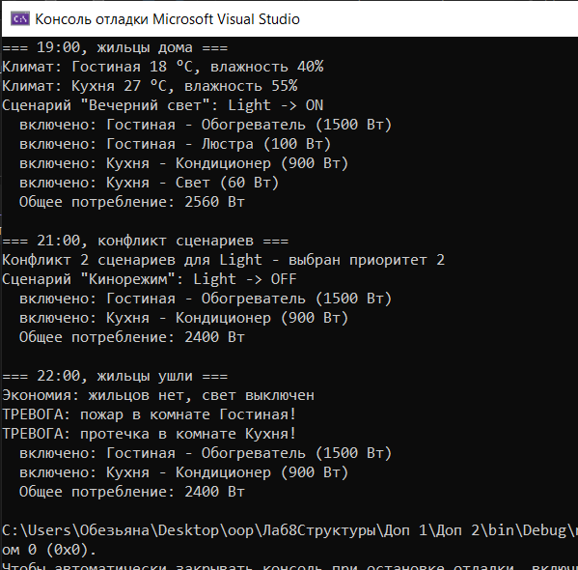

Задание 3
3.Создайте структуру DigitalLibrary с каталогом произведений (массив структур Work), читательскими билетами (массив структур LibraryCard), системой штрафов. Структура Work поддерживает различные типы (перечисление WorkType - Book, Audiobook, Magazine, Article) с соответствующими полями. Структура Author поддерживает несколько авторов и их вклад (перечисление AuthorContribution). Реализуйте систему поиска с использованием перечислений SearchCriterion и SortOrder, методы рекомендаций на основе истории чтения, расчета рейтинга произведений, управления уровнями доступа (перечисление AccessLevel). Добавьте генерацию статистических отчетов по популярности и список должников.
using System;
using System.Collections.Generic;

enum WorkType { Book, Audiobook, Magazine, Article }
enum AuthorContribution { Author, CoAuthor, Translator }
enum SearchCriterion { Title, Author, Type }
enum SortOrder { Ascending, Descending }
enum AccessLevel { Basic = 1, Premium = 2 }

struct Author
{
public string Name;
public AuthorContribution Contribution;
public Author(string name, AuthorContribution contribution) { Name = name; Contribution = contribution; }
}

struct Work
{
public string Title;
public WorkType Type;
public Author[] Authors;
public int Year;
public AccessLevel Access;
public int RatingSum, RatingCount, Borrowed;

public Work(string title, WorkType type, Author[] authors, int year, AccessLevel access)
{
Title = title; Type = type; Authors = authors; Year = year; Access = access;
RatingSum = RatingCount = Borrowed = 0;
}

public double Rating => RatingCount == 0 ? 0 : (double)RatingSum / RatingCount;
}

struct LibraryCard
{
public string Reader;
public AccessLevel Level;
public List<int> History; // индексы прочитанных произведений
public int Fine; // штраф, руб.

public LibraryCard(string reader, AccessLevel level)
{
Reader = reader; Level = level; History = new List<int>(); Fine = 0;
}
}

struct DigitalLibrary
{
public Work[] Works;
public LibraryCard[] Cards;
const int FinePerDay = 10;

public DigitalLibrary(Work[] works, LibraryCard[] cards) { Works = works; Cards = cards; }

public void Borrow(int c, int w)
{
if (Cards[c].Level < Works[w].Access)
{
Console.WriteLine($"{Cards[c].Reader}: нет доступа к \"{Works[w].Title}\" (нужен {Works[w].Access})");
return;
}
Works[w].Borrowed++;
Cards[c].History.Add(w);
Console.WriteLine($"{Cards[c].Reader} взял(а) \"{Works[w].Title}\"");
}

public void Return(int c, int w, int daysLate, int stars)
{
Works[w].RatingSum += stars;
Works[w].RatingCount++;
if (daysLate > 0) Cards[c].Fine += daysLate * FinePerDay;
Console.WriteLine($"{Cards[c].Reader} вернул(а) \"{Works[w].Title}\", оценка {stars}, просрочка {daysLate} дн.");
}

public void Search(SearchCriterion criterion, string text, SortOrder order)
{
List<Work> found = new List<Work>();
foreach (Work w in Works)
{
bool match = criterion switch
{
SearchCriterion.Title => w.Title.Contains(text),
SearchCriterion.Type => w.Type.ToString() == text,
_ => Array.Exists(w.Authors, a => a.Name.Contains(text))
};
if (match) found.Add(w);
}
found.Sort((a, b) => order == SortOrder.Ascending ? a.Year.CompareTo(b.Year) : b.Year.CompareTo(a.Year));

Console.WriteLine($"Поиск: {criterion} = \"{text}\", {order}");
foreach (Work w in found)
{
Console.Write($" {w.Title} ({w.Type}, {w.Year}) - ");
foreach (Author a in w.Authors) Console.Write($"{a.Name} [{a.Contribution}] ");
Console.WriteLine();
}
}

// Рекомендация: непрочитанное произведение того же типа, что и последнее прочитанное, с лучшим рейтингом
public void Recommend(int c)
{
LibraryCard card = Cards[c];
if (card.History.Count == 0) return;
WorkType lastType = Works[card.History[card.History.Count - 1]].Type;
int best = -1;
for (int i = 0; i < Works.Length; i++)
{
bool fits = Works[i].Type == lastType && !card.History.Contains(i) && Works[i].Access <= card.Level;
if (fits && (best == -1 || Works[i].Rating > Works[best].Rating)) best = i;
}
Console.WriteLine($"Рекомендация ({card.Reader}): {(best == -1 ? "нет" : Works[best].Title)}");
}

public void Report()
{
Console.WriteLine("Популярность:");
foreach (Work w in Works)
Console.WriteLine($" {w.Title}: выдач {w.Borrowed}, рейтинг {w.Rating:F1}");
Console.WriteLine("Должники:");
foreach (LibraryCard c in Cards)
if (c.Fine > 0) Console.WriteLine($" {c.Reader}: штраф {c.Fine} руб.");
}
}

class Program
{
static void Main()
{
Work[] works =
{
new Work("Пикник на обочине", WorkType.Book,
new[] { new Author("А. Стругацкий", AuthorContribution.Author), new Author("Б. Стругацкий", AuthorContribution.CoAuthor) },
1972, AccessLevel.Basic),
new Work("Солярис", WorkType.Book,
new[] { new Author("С. Лем", AuthorContribution.Author), new Author("Д. Брускин", AuthorContribution.Translator) },
1961, AccessLevel.Basic),
new Work("Дюна", WorkType.Book,
new[] { new Author("Ф. Херберт", AuthorContribution.Author) }, 1965, AccessLevel.Premium),
new Work("Трудно быть богом", WorkType.Audiobook,
new[] { new Author("А. Стругацкий", AuthorContribution.Author) }, 1964, AccessLevel.Basic)
};
LibraryCard[] cards =
{
new LibraryCard("Анна", AccessLevel.Premium),
new LibraryCard("Борис", AccessLevel.Basic)
};
DigitalLibrary lib = new DigitalLibrary(works, cards);

lib.Borrow(0, 0);
lib.Return(0, 0, 0, 5);
lib.Borrow(1, 2); // нет доступа
lib.Borrow(1, 1);
lib.Return(1, 1, 4, 4); // просрочка 4 дня
lib.Borrow(1, 3);
lib.Return(1, 3, 0, 5);

Console.WriteLine();
lib.Search(SearchCriterion.Author, "Стругацкий", SortOrder.Descending);
lib.Search(SearchCriterion.Type, "Book", SortOrder.Ascending);

Console.WriteLine();
lib.Recommend(0);
lib.Recommend(1);

Console.WriteLine();
lib.Report();
}
}
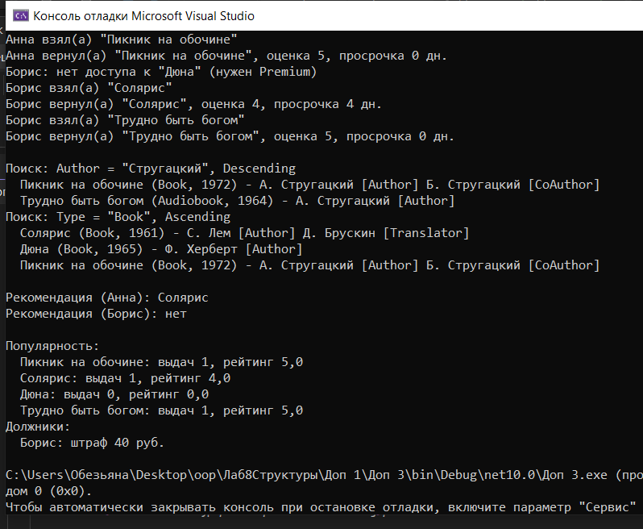

Ответы на вопросы для самоконтроля
1. В чём основное различие между структурой (struct) и классом (class) в C#? Где они хранятся в памяти?
Структура — значимый тип: переменная содержит сами данные, и при присваивании или передаче в метод значение копируется целиком. Класс — ссылочный тип: переменная хранит ссылку на объект в управляемой куче, и при присваивании копируется только ссылка. Локальные переменные структур размещаются в стеке (поля-структуры внутри объектов класса и элементы массивов хранятся вместе с содержащим их объектом в куче), объекты классов всегда создаются в куче и удаляются сборщиком мусора.
2. Можно ли наследовать структуру от другой структуры или класса? Можно ли реализовать интерфейс в структуре?
Нет, структуры не поддерживают наследование: они неявно наследуются от System.ValueType и являются запечатанными (sealed). Реализовать интерфейсы структура может — например, встроенные структуры int и DateTime реализуют IComparable, IFormattable и другие интерфейсы.
3. Какие ограничения существуют при объявлении конструктора в структуре?
Конструктор структуры должен проинициализировать все поля до выхода из него (начиная с C# 11 неинициализированные поля автоматически получают значения по умолчанию). Структуру нельзя наследовать, поэтому конструктор не может вызывать base(...). Конструктор без параметров всегда существует неявно; явно объявить свой конструктор без параметров можно только начиная с C# 10.
4. Что такое перечисление (enum) и для каких целей его используют?
Перечисление — значимый тип, состоящий из набора именованных целочисленных констант. Его используют, когда переменная может принимать одно значение из фиксированного набора (дни недели, статусы заказа, бренды, уровни доступа): код становится читаемым, а компилятор не даёт присвоить значение другого типа.
5. Как получить числовое значение элемента перечисления? Как получить имя элемента по числовому значению?
Числовое значение получают явным приведением: (int)ProcessorBrand.AMD даёт 1. Имя по числу — приведением числа к типу перечисления и вызовом ToString(): ((ProcessorBrand)1).ToString() даёт "AMD", либо методом Enum.GetName(typeof(ProcessorBrand), 1).
6. Можно ли задать базовый тип для перечисления? Какие типы допустимы?
Да, базовый тип указывается через двоеточие: enum Months : byte { ... }. Допустимы только целочисленные типы: byte, sbyte, short, ushort, int, uint, long, ulong. По умолчанию используется int.
7. Что произойдёт при присваивании одной структурной переменной другой? Чем это отличается от присваивания объектов класса?
При присваивании структур создаётся полная копия значения: дальше две переменные независимы, и изменение одной не влияет на другую (в индивидуальном задании пополнение copy не изменило accounts[0]). При присваивании объектов класса копируется ссылка, обе переменные указывают на один объект, и изменение через одну переменную видно через другую.
8. Как перебрать все значения перечисления? Как проверить, существует ли значение в перечислении?
Перебрать значения можно циклом foreach по Enum.GetValues(typeof(T)) (или обобщённой версии Enum.GetValues<T>() в .NET 5+), имена — через Enum.GetNames. Проверить существование значения или имени позволяет Enum.IsDefined(typeof(T), значение), а безопасно преобразовать строку — Enum.TryParse.
9. Можно ли в структуре объявить конструктор без параметров? Почему?
До C# 10 — нельзя: у каждой структуры есть неявный конструктор без параметров, который обнуляет все поля, и среда выполнения полагается на него (например, при создании массива структур). Начиная с C# 10 явный конструктор без параметров разрешён, однако выражение default(T) и элементы нового массива по-прежнему получают нулевые значения без вызова этого конструктора.
10. Какие встроенные структуры в .NET вы знаете? Приведите примеры использования.
Все простые числовые типы (int, double, decimal), bool и char; DateTime — дата и время (DateTime.Now, new DateTime(2026, 12, 25)); TimeSpan — интервал (date2 - date1); Nullable<T> — значимый тип с возможностью null (int? age = null); Guid — уникальный идентификатор (Guid.NewGuid()); Point из System.Drawing — пара координат. Например, decimal используется для денежных сумм в структуре BankAccount индивидуального задания.

